令和7年7月吉日

　皆様へ

喬木まつり実行委員会

実行委員長　市瀬直史

　“美し郷”喬木まつり花火大会　記念花火及びご寄付の募集

　盛夏の候、皆様方におかれましては、益々ご清祥のこととお慶び申し上げます。平素は格別のご高配を賜り、厚く御礼申し上げます。

さて、昨年は、「喬木村150周年記念“美し郷”喬木まつり」として花火大会を開催することができましたこと、これもひとえにご協賛頂いた皆様方の格別なるご理解・ご支援・ご協力の賜物と深く感謝申し上げます。

本年度は9月2０日（土）に「“美し郷”喬木まつり　新たなステージへ！！」として開催し、花火大会も計画しております。

今回の会場も昨年同様に最大5号玉までの打ち上げとなるため、盛会な花火大会となるよう皆様には趣旨にご賛同いただきご協力をお願い申し上げます。

* **記念の一例**

○ご結婚祝い　　　　　　　　　　○新築・改築祝い　　　　　〇会社・企業の発展

○子供・孫等の誕生祝い　　　　　○還暦等、節目の祝い　　　○亡き人へメッセージ

○金婚式等、結婚の節目の祝い　　○職場や友達、グループ

○家庭での記念・節目の祝い　　 ○ふるさとへ帰省される方

※ お申し込み頂いた花火は、お祝い事等の内容ごとにまとめて打ち上げる予定です。

* **寄附金額・打上内容**

打ち上げ花火の協賛金は次のとおりです。いずれも税込みです。

【１】４号玉13,000円　【２】 5号玉18,000円　（いずれも1口以上でお願いします。）

* 寄附金額により花火プログラムへの掲載面積が変わります。

【２】その他ご寄付をお願いできる方は、３，０００円から受け付けております。

＜記念飾り玉の見本＞

* 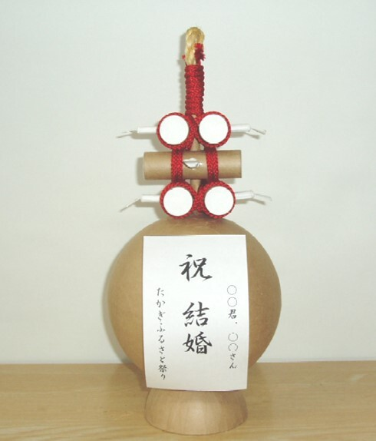**お申込締切日：令和7年８月4日（月）**
* **代金納入期限：令和7年８月12日（火）**
* **記念飾り玉のご案内**

打ち上げ花火とは別に、ご好評の記念飾り玉（5号）をご

用意致します。（数に限りがございます）ご希望の方は喬木

村商工会へお申し込み下さい。

価格は4,400円（税込）。です。

* お祝い名とご氏名をご記入してお渡し致します

【問い合わせ先】　　　喬木村役場　産業振興課　商工観光係

TEL：0265-33-5141　　FAX：0265-33-4511

喬木村商工会　TEL：0265-33-2125　　FAX：0265-33-3719

|  |  |
| --- | --- |
| 打上日時 | 9月20日（土）午後6時３０分から7時３０分まで |
| 打上場所 | 喬木中学校校庭 |
| 煙火内容 | 仕掛花火、打上花火・各種企画花火等を連続打上  **合間の個人の記念花火コーナーで打上げます** |
| 印刷掲載 | 『煙火プログラム』作成配布  ・新聞折り込み等で配布する花火プログラムに、賛助者一覧を掲載いたします。 |
| お申込み | 下記のご申込書にて**令和7年８月4日（月）まで**にお申し込みください。 |
| 納入方法 | 下記のいずれかの方法により、**令和7年8月12日（火）**までにお願い致します。  (1)下記口座へ振込（振込手数料のご負担をお願いします。）  　 飯田信用金庫 喬木支店　普通預金　0022296 　「まつり」  (2)現金納付  　商工会窓口：午前９時から午後５時までの間  　喬木村商工会　電話33-2125　FAX33-3719 |

**喬木まつり　花火大会募集要領**

**～～～～～　打ち上げ花火申込書　～～～～～～**

ＦＡＸ送信先：0265-33-3719

|  |  |  |
| --- | --- | --- |
| 喬木まつり実行委員長　殿 | |  |
|  | **①ご氏名**  **②住所（印刷物等送付先）**  **③電話番号**  **④金　額**  **⑤納入方法**  **⑥記念メッセージ**  （メッセージの発信者名）  **⑦備　考**  種類（結婚・誕生等）  ４号玉単発・2連打・3連打  ４号玉と5号玉での2連打  ●●様と共同で打上げ など |  |